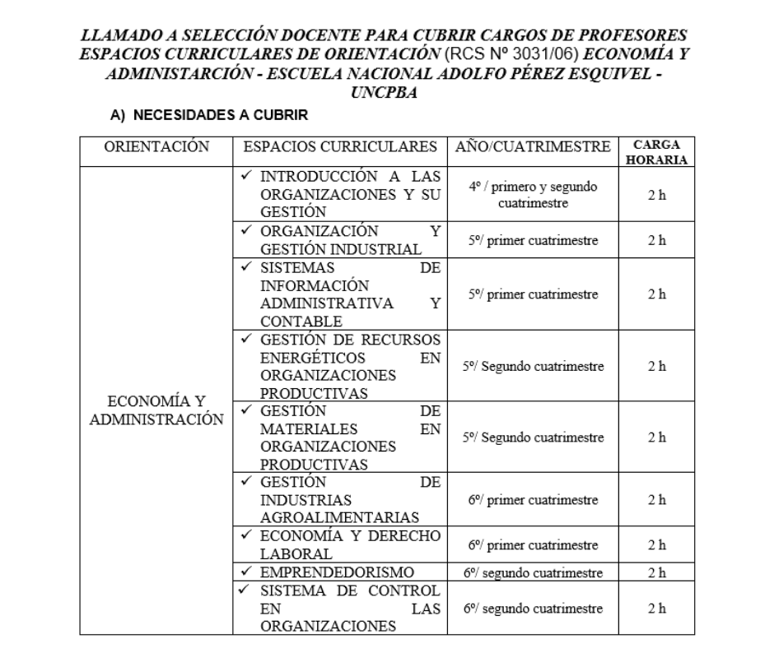

Se llama a inscripción para cubrir los siguientes cargos de profesores:

**FUNCIONES DOCENTES GENERALES**

* Planificar el desarrollo del Curso en el que se desempeñe, a partir de los lineamientos del Departamento al que pertenezca, preparando y responsabilizándose por las actividades académicas que se lleven a cabo en ese ámbito.
* Atender a la adecuación de los contenidos de su Curso, a las características de la modalidad en general y de los alumnos en particular.
* Trabajar en forma conjunta y coordinada con sus pares.
* Informar sobre el desempeño de los alumnos cuando las autoridades lo soliciten.
* Recibir a profesores pasantes y colaborar en los aspectos de la pasantía que le sean requeridos.
* Colaborar con el Jefe de Departamento en las acciones que demanden.

Consultar el PCI, funciones específicas, requisitos, bases y toda la información necesaria en: Link a la documentación: <https://n9.cl/economiayadministracion>

En caso de querer contar con información general de la ENAPE: Sitio web de la Escuela Nacional Adolfo Pérez Esquivel (UNCPBA) [http://www.enape.unicen.edu.ar/](http://www.enape.unicen.edu.ar/?fbclid=IwAR1Zo81yA3Q9Qtluk8mQiUXEdXphSdejLdSlYu9D42BfmDAH_KmbKktYN2g)

**DIFUSIÓN:** desde el 7/2/2022 hasta el 8/3/2022 inclusive.

**FECHAS DE INICIO Y CIERRE DE INSCRIPCIÓN:** del 9/3/2022 al 30/3/2022 a las 12hs.